第三屆臺灣管顧服務博覽會暨沙龍講座
免費活動

探尋”物聯網”時代之升級轉型思維與策略(席次有限，報名從速!)
“加碼好禮”10/8前報名並參與全程活動可兌換1本精選好書

本屆博覽會以「競爭‧勁征－企業勁旅踏上征途」為題，

展現管理顧問機構協助華人企業邁向智慧工廠、智能製造及全通路服務等趨勢下，所提供之升級轉型解決方案，博覽會現場將以
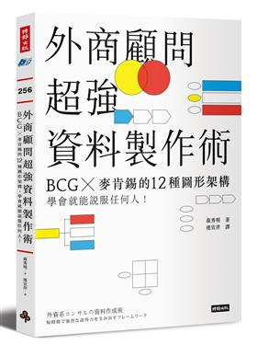
互動體驗方式呈現，並搭配雲端平台、沙龍講座等活動，
建立管顧業者與企業界交流互動平台。
- 講座時間：104年10月13日（二）14:00～16:30
- 講座地點：集思北科大會議中心2樓 (管顧展區－西特廳)
(億光大樓，地址：台北市忠孝東路三段193巷旁)
- 講座議程(預定)：(主辦單位保留更動議程主題、講師、報名資格審核等權利)
時間 | 主題 | 主講者
14:00-14:30 | 創新商業模式與新思維 | 詹長霖/俐鉅創新管理顧問(股)公司總經理
14:40-15:10 | 全通路革命之創新策略 | 陳育杰/知意圖股份有限公司營運長
15:20-15:50 | 智慧工廠未來發展趨勢與商機 | 蕭仁忠/精密機械研究發展中心處長
16:00-16:30 | 供應鏈與物流的雲端智慧 | 彭麗蓁/運籌網通股份有限公司執行長
- 報名方式：請回傳報名表或線上報名http://store.cpc.org.tw/Train/Contents/T58723
- 洽詢窗口：中國生產力中心 賴佳慧 小姐
電話：(02)2698-2989#2644 /0953918903 email：2644@cpc.tw
--------------------------------------------------------------------------------------------------
【報名回函】
公司名稱：____________________________
編號 | 與會者姓名 | 職稱 | 連絡電話 | E-MAIL
1
2
3

